
Alumna: Itzel Miday Martínez Jiménez
Docente: Ricardo Rivera Machado
Cuatrimestre y sección: 2C
Materia: Programación estructurada
Matricula: 25420060

- “CONEXIÓN”
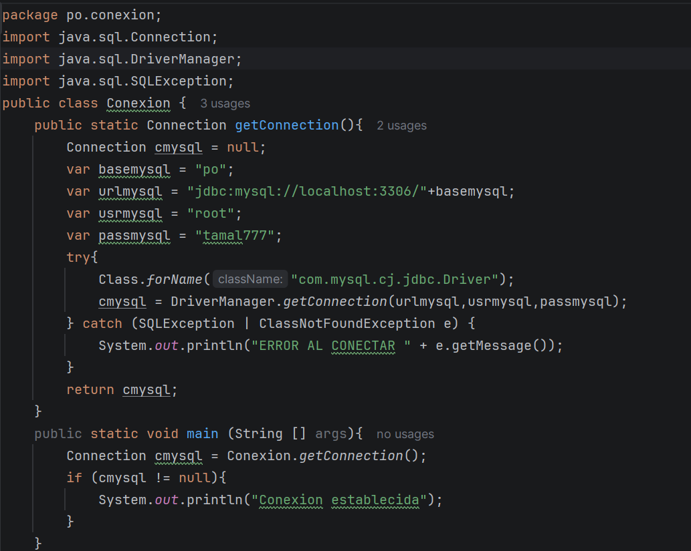
- Librerias usadas:
- java.sql.Connection: Conexión con la base de datos de sql.
- java.sql.DriverManager: Se encarga de encontrar
- Class.forName:
- Es una ayuda para el DriverManager. Se coloca la url para que sea mas facil encontrarlo.
- Bloque try-catch:
- El try intenta hacer algo. Si esto falla, con “catch” se pueden obtener los errores, evitando asi que el programa tenga fallos “peligrosos”
- DriverManager.getConnection:
- Toma la URL, el usuario y la contraseña para poder conectarse exitosamente.
- if (cmysql != null):
- Si no hay fallo, se imprime “Conexión establecida”

- REGISTRAR
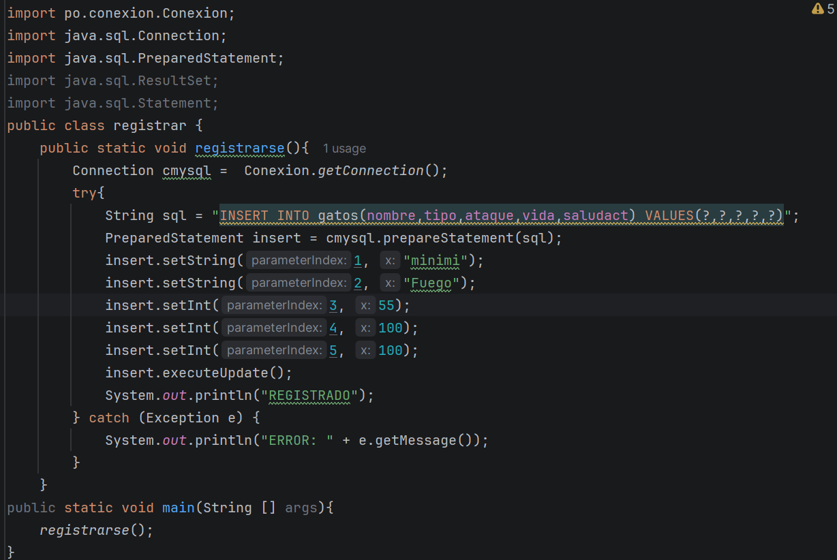
- PreparedStatement:
- Se crea un tipo de plantilla segura que se envia al servidor de la base de datos.
- setInt/setString:
- Se comienza a llenar la plantilla “?” con datos. El primer numero dice a cual “?” te refieres. El segundo numero es el dato insertado.
- Import po.conexion.Conexion:
- Se importa la clase que ya cree antes sin tener que volver a escribir todo.
- executeUpdate:
- Ejecuta los cambios y actualizaciones que hemos hecho.

- LEER
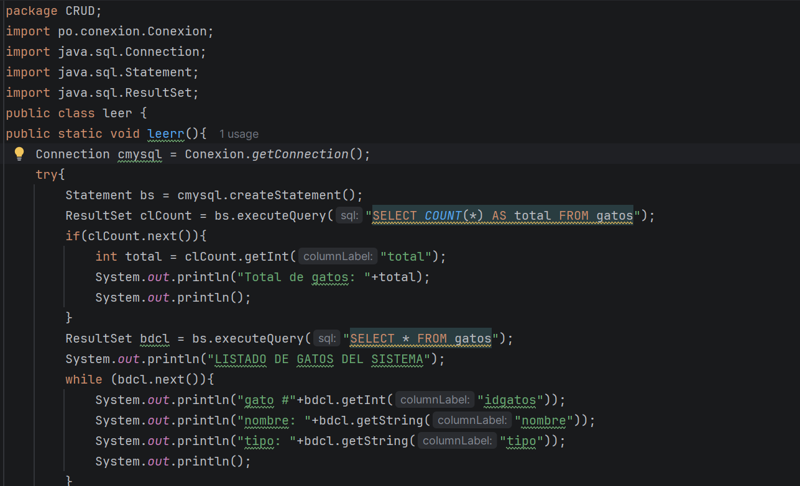
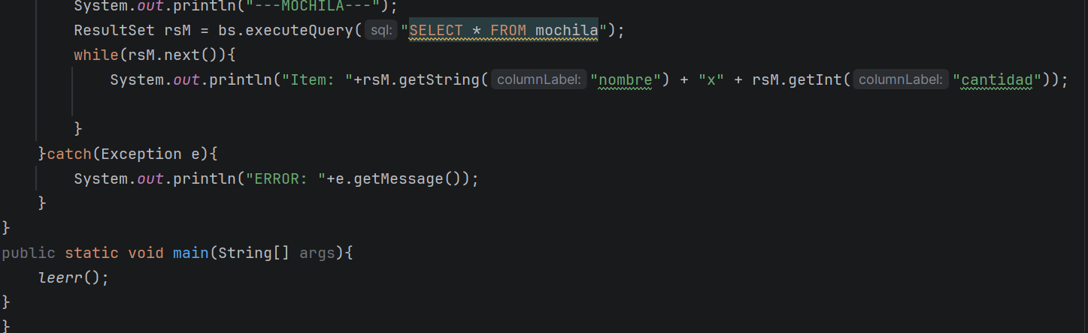
- ResultSet:
- Contiene las filas que devuelve el comando “SELECT”.
- executeQuery:
- Se consultan datos en la base de datos. Se espera que devuelva filas y columnas.
- .next():
- EN EL IF: se usa con el COUNT(*) porque se sabe que solo va a devolver el total.
- EN EL WHILE: Se usa para saber cuanto tengo registrado. Cuando ya no haya mas que leer, se detiene.
- “AS total”:
- COUNT(*) no puede ser el nombre de la columna, asi que se le apoda “total”.

- ACTUALIZAR
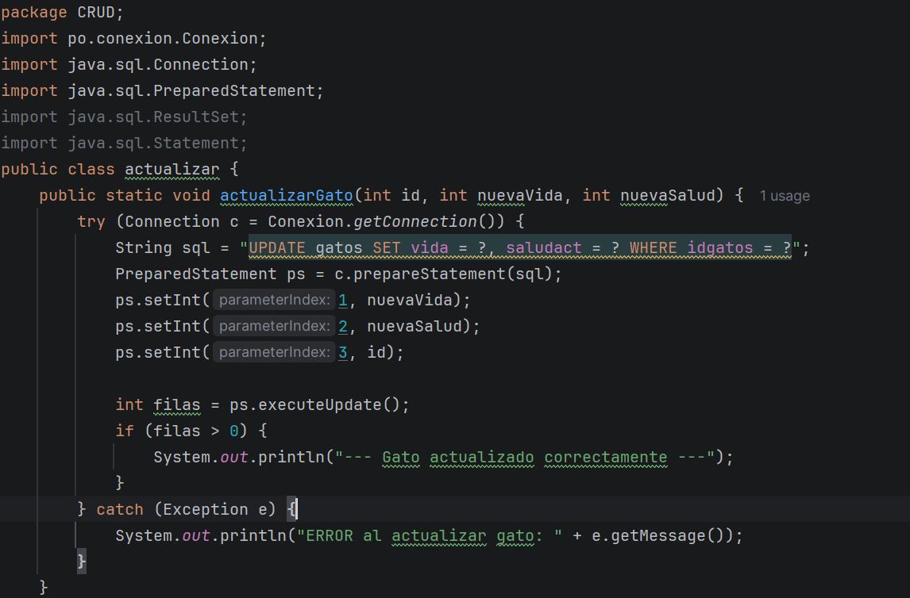
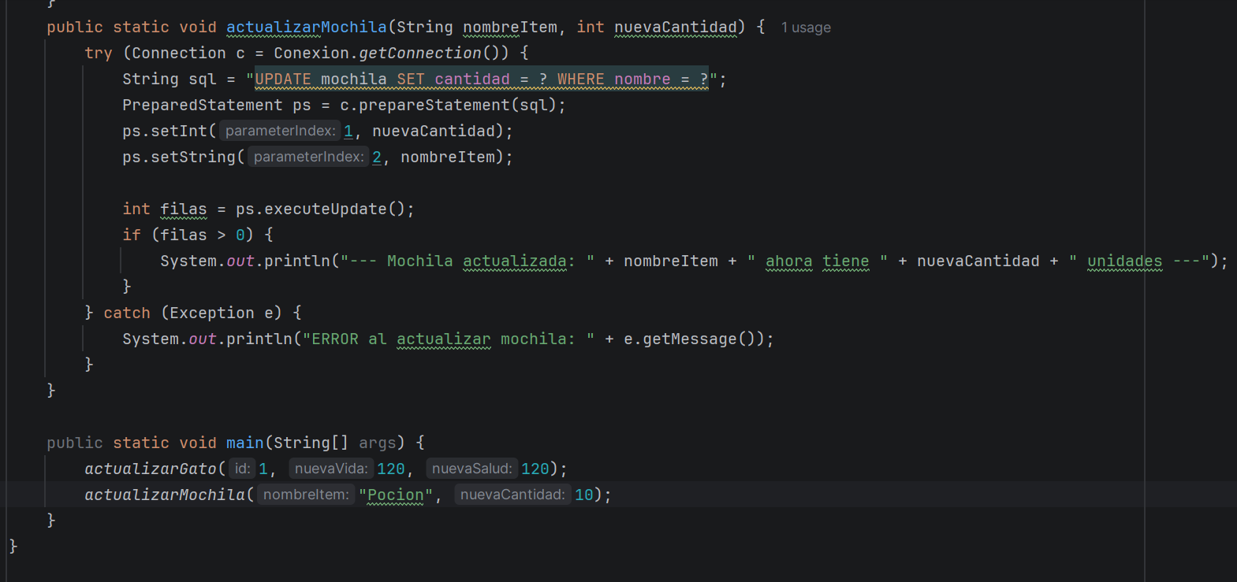
- UPDATE/SET:
- El update indica que tablas se van a cambiar.
- El set define las columnas y los nuevos valores.

- ELIMINAR
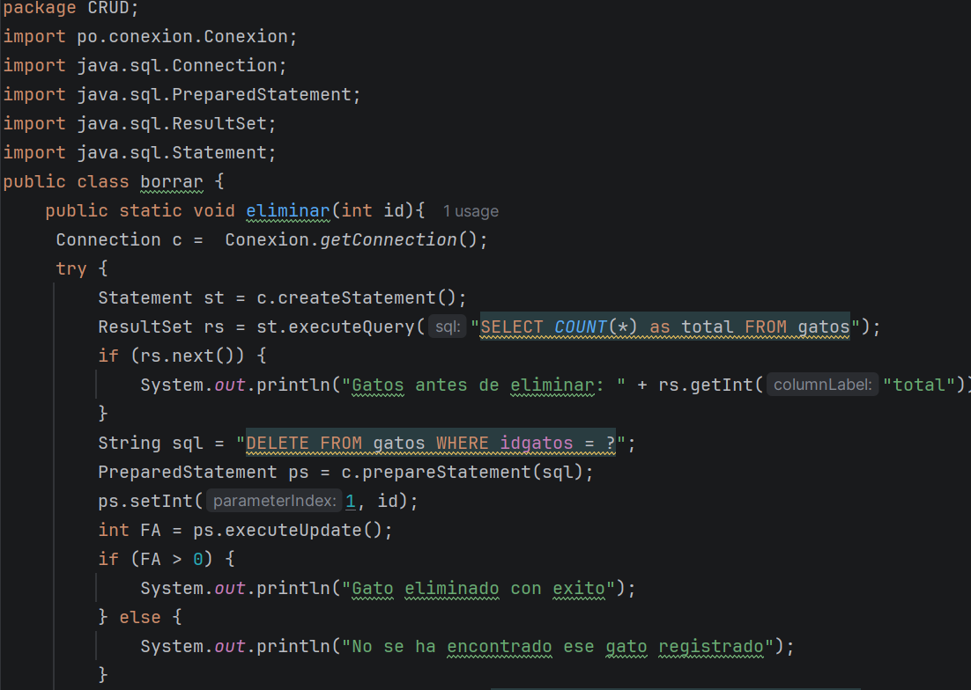
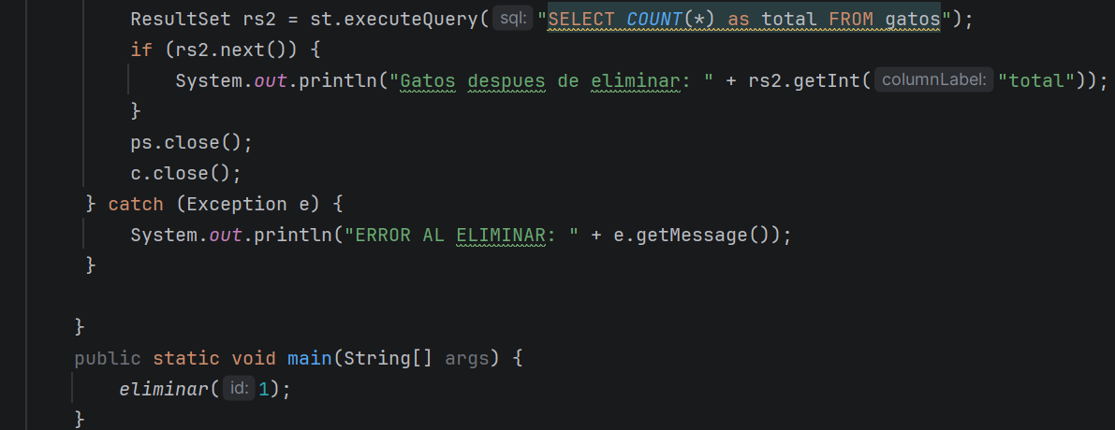
- Int id:
- Se selecciona la ID de quien será eliminado.
- Int FA:
- FA = Filas afectadas. Sirve junto con executeUpdate. Si excuteUpdate devuelve 1, significa que se encontró la ID. Si devuelve 0, significa que no había gato. Para esto esta el if. Nos dice si en verdad se encontró la ID o si no.
- DELETE FROM … WHERE idgatos =?:
- Se elige de donde borrar. Sin el “WHERE”, se borraría toda la tabla.
- Ps.close/c.close:
- Ps.close cierra el mensaje.
- C.close cierra la comunicación.

